Chapitre 7. Un support géométrique pour aborder le nombre dérivé : la tangente à un cercle d’Euclide à Descartes.

Rédaction : Marie-Line Moureau
Expérimentation : Évelyne Barbin, Anne Boyé, Annabelle Burot, Carène Guillet, Marie-Line Moureau, Catherine Nizan-Picard, Isabelle Voillequin (Groupe Histoire et Enseignement des Mathématiques de l’IREM des Pays de la Loire)
Avertissement
Ce document est un complément numérique au chapitre 7 de l’ouvrage Vivre les mathématiques par des approches historiques, ADAPT, 2024. Il est mis à disposition pour être utilisé en classe, avec ou sans modifications, mais n’a ni valeur de modèle, ni de recette. L’enseignant⋅e pourra pleinement se l’approprier et l’adapter à la réalité, unique, de sa classe, en comprenant son rôle et sa place dans une séance, ses objectifs et la façon dont il a été conçu par ses autrices. Ce travail nécessite la lecture préalable du chapitre auquel il se rattache dans l’ouvrage susdit.

Descartes : tangente à une parabole. Extrait de La géométrie.

Soit $CE$ la ligne courbe et qu’il faille tirer une ligne droite par le point $C$ qui fasse avec elle des angles droits.
[Descartes cherche la perpendiculaire à la tangente à la courbe en C.]

Je suppose la chose déjà faite et que la ligne cherchée est $CP$, laquelle je prolonge jusqu’au point $P$ où elle rencontre la ligne droite $GA$ que je suppose être celle aux points de laquelle on rapporte tous ceux de la ligne $CE.$
[La droite ($GA$ ) est donc pour nous l’axe des ordonnées.]

En sorte que faisant $AM=CB=y$ et $CM=AB=x,$ j’ai quelque équation qui explique le rapport qui est entre $x$ et $y$ . [$AMCB$ est un rectangle.] Puis je fais $PC=s$ , $PA= v$, ou $PM=v-y$
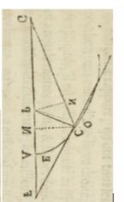
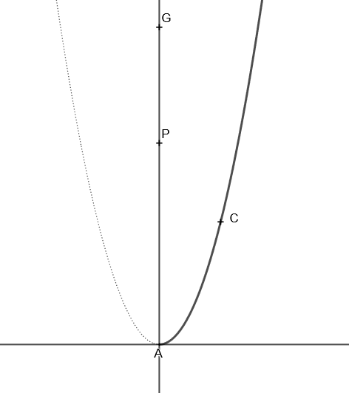

Figure de Descartes [retournée] Figure à compléter en plaçant M et B.

La courbe est une parabole, écrire une équation possible expliquant « le rapport qui est entre $x$ et $y$».

Il faut considérer que si le point $P$ est tel qu’on le désire, le cercle dont il sera le centre et qui passera par le point $C$, y touchera la ligne courbe sans la couper, mais que si ce point P est tant soit peu plus proche ou plus éloigné du point $A$qu’il ne doit, ce cercle touchera la courbe, non seulement au point $C$, mais aussi nécessairement en quelque autre.
[Soit E ce deuxième point.]

Le point P déjà placé est-il « tel qu’on le désire » ? Si non, placer E.

Estimer, au mieux, où devrait être le point P pour qu’il soit tel qu’on le désire.

Ouvrir un fichier GeoGebra. Reproduire la figure avec la parabole d’équation y=x².

Pour C d’abscisse 3, placer P tel qu’on le désire.
Lire l’ordonnée de P et le coefficient directeur de la tangente.

Recommencer en prenant successivement 2, 1 et 3/2 comme abscisse de C.

Conjecturer deux formules : l’une donnant l’ordonnée de P et l’autre le coefficient directeur de la tangente en fonction de l’abscisse de C.

On suppose que C a pour coordonnées (3 ; 9), quel est le rayon du cercle de centre P passant par C ?
Comment Descartes nomme-t-il ce rayon ?
Exprimer en fonction de ses coordonnées ( $x, y$) le fait que le point $E$ est :
- Sur le cercle de centre P passant par C,
- Sur la parabole.

Par le moyen d’une de ces deux équations, j’ôte de l’autre équation l’une des deux quantités indéterminées $x$ ou $y$ de façon qu’il reste après cela une équation en laquelle il n’y a plus qu’une seule quantité indéterminée $x$ ou $y.$
[Éliminer $y$ pour trouver une équation en$x$ ]

Or après qu’on a trouvé une telle équation, au lieu de s’en servir pour trouver les quantités $x$ou $y$, on la doit employer à trouver $v$ ou $s$ qui déterminent le point P qui est demandé.
Puis aussi il faut considérer que lorsque le cercle touche la courbe sans la couper, les deux solutions de l’équation sont égales. [Autrement dit, il faut trouver $v$tel que l’abscisse de $C$ soit une solution double.]

Montrer que l’équation équivaut à $\left(x^{2}-9\right)\left(x^{2}+10-2v\right)=0$

Déterminer $v.$

Prolongement
Avec la valeur de $v$ trouvée, déterminer le coefficient directeur de la droite (CP) en déduire celui de la tangente à la courbe en C.

Généralisation
Reprendre les différentes étapes du calcul pour un point C quelconque sur la courbe

